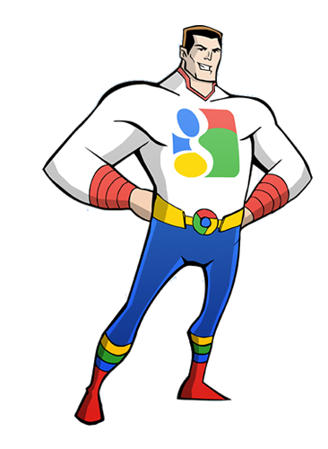
Zoeken op het internet: oefeningen

Opgepast! Voor-en nadelen

Google
Overleg met je buur!
Vul minstens 2 voor- en 2 nadelen in van Google gebruiken. Uiteraard mag je hier ook naar zoeken op het internet!
Voordelen | Nadelen

- Wanneer zou je een andere zoekmachine gebruiken?
….
- Markeer de 3 factoren hieronder in de kader waarvan jij denkt dat ze belangrijk zijn bij het selecteren van betrouwbare info op het net.
De lengte van de gevonden informatie | Het aantal pagina’s op de website
Hoe relevant is deze info? | Ouderdom van de info
Soort bron (blog, wetenschappelijk magazine..) | De titel van de webpagina

Wetenschappelijk zoeken
- Is Wikipedia een betrouwbare bron voor informatie? Zoek dit zeker eens op het internet!
….
- Google heeft een specifieke zoekmachine gemaakt waarmee je betrouwbare wetenschappelijke bronnen kan vinden. Geef hieronder URL.
URL: ……

Specifiek zoeken
Je hebt al veel gehoord over Game of Thrones en zou graag de boeken eens lezen. Je besluit om hier eerst wat over op te zoeken.

De aanhalingstekens
Stap 1: Geef in Google de zoektermen Game of Thrones boeken in.
- Staan alle woorden altijd naast elkaar in de zoekresultaten? Kijk goed! Doorstreep wat fout is.

JA / NEE
Kijk goed naar de titel en de korte beschrijving van elk zoekresultaat. De zoektermen kunnen in de titel staan of in de beschrijving (in de beschrijving zijn ze vetgedrukt.)

Stap 2: Geef nu in Google de zoektermen “Game of Thrones boeken” in. Vergeet de DUBBELE aanhalingstekens niet!
- Staan de woorden nu naast elkaar in de zoekresultaten? Kijk goed! Doorstreep wat fout is.

JA / NEE

- Wat kan je hieruit concluderen?

Het minteken
Stap 1: Geef in Google de zoektermen Game of Thrones boeken in. Van welke bekende online winkel krijg je onmiddellijk resultaten?
- B….
Stap 2: Je wil liever niet online kopen bij de online winkel uit de vorige stap. Hier zou je dus liever geen zoekresultaten van zien. Geef in Google de zoektermen Game of Thrones boeken –bol.com in.
- Krijg je nu nog links naar die webwinkel te zien? Doorstreep wat fout is.

JA / NEE

- Wat kan je hieruit concluderen?

De asterisk
Stap 1: Je wil later nog eens zoeken naar een specifiek boek uit de reeks, maar je kan je de naam echt niet meer herinneren. Je weet nog dat het ‘een iets van zwaarden’ was, maar wat dat iets weer was dat weet je niet meer. Geef in Googel de zoektermen een * van zwaarden in.
- Krijg je een bepaald boek als zoekresultaat?
JA/NEE
- Welk?

- Wat denk je dat de asterisk ( *) doet?

Combinaties
Je kan deze tekens ook combineren!
- Je wil de betekenis opzoeken van de Engelse zin ‘What do you mean?’. Echter, Justin Bieber heeft recent een nummer uitgebracht met die titel en je wil geen zoekresultaten van die artiest krijgen. Hoe zou je dit opzoeken?
De naam Justin Bieber moet dus ergens in je zoekopdracht staan. Je moet daar echter nog iets op toepassen van wat je net gezien hebt zodat beide woorden weggelaten worden. Je moet er ook voor zorgen dat je exact de zin ‘What do you mean’ krijgt.

- Zoekterm:

Vul deze herhalingskader zeker ook even in!
Wat doen deze tekens?
De aanhalingstekens
Het minteken
De asterisk

Uitgebreider
Dit zijn lang niet de enige manieren om slim te Googelen. Zoek nog een manier zoals de bovenstaande die jij handig vindt en licht ze toe met een voorbeeld
- Manier (vb. aanhalingstekens toevoegen)
…
- Wat doet het? (vb. het zorgt ervoor dat je zoektermen samen blijven als een zin) :
…
- Voorbeeld (vb. “Game of Thrones”):
…

Andere taal?
Een tip wanneer je niet zo veel info vindt over iets, is om in het Engels te zoeken?
- Waarom is dat?
….
- Wanneer zou dit wel en niet handig zijn?
…

Vul in

Het Atomium
Zoek de site van het Atomium.
- URL: …
Zoek met de volgende trefwoorden:
- Atomium
- atomium
- het atomium
- atomium.
- Is er een verschil in de 10 eerste rankings merkbaar? JA/NEE
- Doorstreep wat fout is: Google houdt wel / geen rekening met hoofdletters, leestekens en lidwoorden.

McDonalds
Zoek op de zoekterm McDonalds.
- Hoeveel resultaten krijg je? …
- Hoeveel seconden heeft het zoeken geduurd? …

Harry Potter
- Zoek en plak hieronder een afbeelding van het gezicht van Harry Potter in zwart-wit. Noteer daaronder de stappen die je hebt ondernomen.

Afbeelding:

Stappen:
Stap 1: …
Stap 2: ..

